Муниципальное бюджетное общеобразовательное учреждение
МБОУ «Лицей» г. Абакана

Исследование санитарно-гигиенических норм
при помощи цифровой лаборатории «Архимед»

Автор:
Ковалёва Дарья Андреевна,
ученица 10 Б класса

Руководитель:
Балакин Александр Иванович,
учитель физики

Абакан, 2016

Содержание

Введение 2
Раздел I. Санитарные нормы и их значение в процессе обучения 3
Раздел II. Измерение факторов окружающей среды в школе 4
2.1 Температура 4
2.2 Освещённость 5
2. 4 Количество кислорода 8
Выводы 10
Приложения 12
Приложение 1 13
Приложение 2 14

Введение

Как любое учебное заведение, МБОУ “Лицей” обязано предоставить для своих учащихся самые комфортные условия. На работоспособность влияет очень много внешних факторов, в том числе температура, освещённость помещения, количество кислорода в помещении и т.д. Таким образом, необходимо исследовать, соблюдаются ли санитарные нормы в МБОУ “Лицей” и создаются ли комфортные условия для учебной деятельности учащихся.
Актуальность работы заключается в том, что с помощью простых измерений мы сможем понять, подходят ли условия окружающей среды для нормальной работоспособности обучающихся.
Объектом исследования является измерение факторов окружающей среды в учебном заведении, а также их влияние на работоспособность учащихся и возможность устранения несоответствий санитарным нормам.
Предметом исследования являются факторы окружающей среды: температура, влажность воздуха, количество кислорода в помещении, давление, магнитное поле и освещённость помещений.
Цель работы: исследовать, соответствуют ли факторы окружающей среды в кабинетах школы (химии, информатики и спортзале) санитарно-эпидемиологическим нормам и, если не соответствуют, разработать «рецепт» для исправления этих несоответствий.
Задачи:
- отследить, как изменяются температура, освещённость, процентное содержание кислорода и влажность воздуха в классных комнатах на протяжении учебной смены;
- измерить давление воздуха, индукцию магнитного поля и радиационный фон в классах;
- сравнить полученные данные с санитарно-эпидемиологическими нормами;
- разработать способ устранения несоответствий.
Методы исследования:
1. Теоретического уровня: изучение проблемы и обобщение результатов.
2. Эмпирического уровня: измерение факторов окружающей среды в учебном заведении.
3. Экспериментально-теоретического уровня: проведение лабораторного опыта и анализ результатов.

Раздел I. Санитарные нормы и их значение в процессе обучения

Исследованиями учёных установлено, что среди факторов, влияющих на успешность обучения детей, большое значение имеет организация учебного процесса и те условия, в которых он осуществляется. Стоит упомянуть тот факт, что воздействие школьной среды на состояние здоровья обучающихся и их работоспособность в последние годы увеличилось и достигает порядка 40%. Работоспособность зависит от факторов: внешних и внутренних. Среди внешних факторов необходимо назвать:
1) воздушно-тепловой режим, который в учебном процессе играет большую роль, так как вентиляция помещения связана с обеспечением учащихся кислородом;
2) освещенность, недостаток которой утомляет зрительный аппарат учащегося;
3) температура воздуха оказывает влияние на процессы теплорегуляции тела школьника [6].
Вышеперечисленные нами факторы прописаны в Санитарно-эпидемиологических требованиях к условиям и организации обучения в общеобразовательных учреждениях [5]. (Данные приведены в таблице 1).

Таблица 1
Данные санитарно-эпидемиологических норм
Факторы | В кабинете | В спортзале
Температура | 18-24^{о}С | 17-20^{о}С
Освещённость | 300-500лк | 200лк
Влажность воздуха | 40-60%
Количество кислорода | 17-21%

Эти нормы должны соблюдаться во всех школах. Вот мы и проверим, соблюдаются ли они в нашем Лицее или нет. Если нет, то, каким образом можно устранить нарушения, чтобы привести наши данные к норме.

Раздел II. Измерение факторов окружающей среды в школе

В течение 4-5 уроков мы наблюдали изменения в окружающей среде класса по следующим признакам: температура, давление, освещенность, влажность, кислород и магнитное поле. Так как два показателя, а именно – магнитное поле и давление не менялись глобально, то мы решили не останавливать на них внимание. Скажем только, что магнитное поле было в пределах 0.6-0.7 мТл, давление в пределах нормального атмосферного давления(97,98 кПа-99,975кПа, что соответствует 735 мм.рт.ст.-750 мм.рт.ст.).
Все проведенные нами измерения выполнены при помощи специальных датчиков и цифровой лаборатории “Архимед” (приложения 1, 2).

2.1 Температура

Первый показатель наших измерений - температура. Рассмотрим понятие температуры. Температура (от лат. temperatura — надлежащее смешение, нормальное состояние) — физическая величина, характеризующая термодинамическую систему и количественно выражающая интуитивное понятие о различной степени нагретости тел [1.С.170].
Мы измерили температуру в кабинетах химии и информатики, а также в спортзале. По отклонениям от санитарных норм в этих помещениях немного теплее, чем предполагают санитарные нормы. Отклонения на 2-3 градуса в кабинетах и на 7 градусов в спортзале (таблица 2, диаграмма 1).
Таблица 2.
Измерение температуры
Помещение/урок | 1 | 2 | 3 | 4
Спортзал | 22^{о}С | 24 ^{о}С | 23 ^{о}С | 27 ^{о}С
Кабинет химии | 27^{о}С | 27^{о}С | 25^{о}С | 26^{о}С
Кабинет информатики | 26^{о}С | 26^{о}С | 25^{о}С | 25^{о}С

Стоит заметить, что исследования проводились зимой, и вследствие этого в помещениях должно быть немного теплее, чем обычно. Но не стоит забывать о комфорте учащихся.
Для соблюдения температурного режима зимой достаточно отрегулировать фрамуги – учитель должен за этим следить.

Диаграмма 1.
Данные температуры в помещениях

2.2 Освещённость

Второй показатель - освещённость. Рассмотрим понятие освещённости. Освещённость — световая величина, равная отношению светового потока, падающего на малый участок поверхности, к его площади [1.C.272].
В спортзале на первых двух уроках было темнее, чем предполагают санитарные нормы (отклонения на 120-50 лк). Но на последующих уроках с учетом того, что на улице стало светлее, освещённость увеличилась и стала больше, чем устанавливают санитарные нормы (отклонение на 220 лк).
В кабинете химии на первых двух уроках отклонений от нормы не было. Но затем с учётом того, что на улице стало светлее, показатели превысили норму (отклонение на 40-100 лк). Надо заметить, что кабинет химии достаточно светлый кабинет.
В кабинете информатики показатели освещённости были ниже нормы на протяжении всего дня (отклонения на 10-60 лк). В кабинете информатики действительно пониженная освещенность. Причиной этого являются недостаточное количество ламп, а также тот факт, что окна почти всегда закрыты жалюзями и доступа солнечного света практически нет (таблица 3, диаграмма 2).
Таблица 3.
Измерение освещённости
Помещение/урок | 1 | 2 | 3 | 4
Спортзал | 80лк | 150лк | 200лк | 340лк
Кабинет химии | 420лк | 470лк | 540лк | 600лк
Кабинет информатики | 240лк | 270лк | 290лк | 320лк

Диаграмма 2.
Данные освещённости

2.3 Влажность воздуха

Третий показатель влажность воздуха. Рассмотрим понятие влажности. Влажность воздуха — это величина, характеризующая содержание водяных паров в атмосфере Земли — одна из наиболее существенных характеристик погоды и климата [2.C.161].
Во всех трёх помещениях (спортзал, кабинеты химии и информатики) отклонения от нормы. Процент влажности меньше, чем указано в санитарных нормах (отклонения на 10-20%). Меньше всего отклонений в спортзале. Скорее всего, это всё из-за слишком сухого зимнего воздуха. В помещениях желательно испарить некоторое количество воды, чтобы повысить влажность (таблица 4, диаграмма 3).

Таблица 4.
Влажность воздуха
Помещение/урок | 1 | 2 | 3 | 4
Спортзал | 31% | 26% | 34% | 33%
Кабинет химии | 31% | 24% | 26% | 22%
Кабинет информатики | 13% | 16% | 22% | 20%

Диаграмма 3.
Данные влажности воздуха в помещениях

При пониженной влажности нам потребуется испаритель.
Попробуем рассчитать, какое количество воды нам необходимо испарить, чтобы привести показатели влажности в норму.

Сделаем это на примере кабинета информатики, так как там самая низкая
влажность (12,7%).
Плотность водяного пара при влажности 12,7%:
$$ρ_{1}=φ_{1}∙ρ_{н.п.}=0,127∙24,4\frac{г}{м^{3}}=3,1\frac{г}{м^{3}}$$
Плотность водяного пара при влажности 50%:
$$ρ_{2}=φ_{2}∙ρ_{н.п.}=0,5∙24,4\frac{г}{м^{3}}=12,2\frac{г}{м^{3}}$$
Находим массу водяного пара при влажности 13%:
$$m_{1}=ρ_{1}∙V=3,1\frac{г}{м^{3}}∙149,52м^{3}=463г$$
Находим массу водяного пара при влажности 50%:
$$m_{2}=ρ_{2}∙V=12,2\frac{г}{м^{3}}∙149,52м^{3}=1824г$$
Находим разницу масс:
$$m=m_{2}-m_{1}=1824г-463г=1361г$$
Мы получили результат: для того, чтобы привести в порядок уровень влажности в кабинете информатики до 50%, необходимо испарить 1361 грамм воды.

2. 4 Количество кислорода

Четвёртый показатель – количество кислорода. Рассмотрим понятие кислород. Кислород - химический элемент, газ, входящий в состав воздуха, необходимый для дыхания и горения [3.C.120].
Проведённые нами измерения показали:
1. В спортзале на первом уроке было очень низкое содержание кислорода (13%). Но на следующих 4 уроках количество кислорода было весьма стабильным и соответствовало санитарным нормам (19%).
2. В кабинете химии в ходе эксперимента окна были закрыты и помещение не проветривалось. Количество кислорода существенно понижалось, но всё равно оно было в пределах санитарных норм (17-20%).
3. В кабинете информатики напротив, помещение проветривалось после каждого урока. После первого урока количество кислорода значительно понизилось (на 4%), так как в помещении было большое количество учащихся, а помещение не проветривалось. На следующих уроках количество кислорода продолжало понижаться, но абсолютно незначительно (0,2% за три урока). Также количество кислорода продолжало оставаться в пределах нормы (17%) (таблица 5, диаграмма 4).
Таблица 5.
Количество кислорода
Помещение/урок | 1 | 2 | 3 | 4
Спортзал | 13% | 19% | 18% | 19%
Кабинет химии | 21% | 21% | 19% | 18%
Кабинет информатики | 21% | 18% | 17% | 17%

Диаграмма 4.
Данные количества кислорода в помещениях.

Учитывая проведённые измерения, попробуем рассчитать массу кислорода в кабинете информатики:
Находим массу всего воздуха:
$$m=\frac{VPM}{RT}=\frac{149,52м^{3}∙{10}^{5}Па∙0,029\frac{кг}{моль}}{8,31\frac{Дж}{моль∙К}∙299К}=174,5кг$$
Находим массу кислорода:
$$m_{к}=m∙21\%=174,5кг∙0,21=36,5кг$$
Итак, мы узнали, что в кабинете информатики на первом уроке находилось 36,5 кг кислорода.
Чтобы привести количество кислорода в норму, можно воспользоваться люстрой Чижевского. В нашем лицее она была собрана учащимся 11 класса, поэтому воспользоваться ею может любой учитель для создания комфортных условий в классном помещении. Люстра Чижевского – это аэроионификатор, повышающий концентрацию отрицательных аэроионов кислорода в воздухе, и был создан советским биофизиком А. Л. Чижевским [4].
Мы решили провести эксперимент, чтобы проверить, как изменится количество кислорода, если мы на некоторое время включим люстру Чижевского. В итоге мы смогли увеличить количество кислорода на 3% за 40 минут (от 17% до 20%). Это доказывает то, что с помощью люстры Чижевского можно привести в порядок количество кислорода, если показатели низкие.
Рисунок 1.
График изменения количества кислорода в помещении при использовании люстры Чижевского.

Выводы
- В ходе нашего исследования мы выяснили, что не все санитарные нормы соблюдаются в нашей школе. Возможно, на это повлияли другие внешние факторы, но не стоит забывать о комфорте учащихся.
- Для того чтобы привести факторы окружающей среды в норму, нужно соблюдать следующие правила:
  - для поддержания в норме процентного содержания кислорода в классной комнате необходимо как можно чаще проветривать помещения, в том числе и перед началом занятий, также, если количество кислорода ниже нормы, можно воспользоваться люстрой Чижевского для увеличения процентного содержания кислорода в помещении;
  - для соблюдения температурного режима зимой достаточно отрегулировать фрамуги или краны на трубах отопления;
  - для повышения влажности воздуха можно испарить необходимое количество воды в кабинете, которое можно найти с помощью простых расчётов.
Практическая значимость работы заключается в том, что с помощью цифровой лаборатории “Архимед”, с которой проводились все наши исследования, можно следить за факторами окружающей среды не только в школе, но и на предприятиях, в офисах, где внешние факторы (температура, освещённость и т.д.) оказывают большое влияние на работоспособность сотрудников и производительность труда. Лаборатория проста и удобна в использовании и может быть интересна тем руководителям, кто заботится о создании комфортных условий для повышения эффективности работы сотрудников.

Список литературы

- Мякишев Г. Я. Физика. 10 класс. Учебник для общеобразовательных учреждений. М., Просвещение, 2013 – 366 с.
- Гёбель Р. Физика. Справочник школьника и студента. М., Дрофа, 2000 – 368 с.
- Габриелян. О. С. Химия. 10 класс. Учебник. М., Дрофа, 2013 – 191 с.
- https://ru.wikipedia.org/wiki/Ионизатор
- http://yarmalysh.ru/oficialno/sanitarnye-pravila-i-normy-dlya-shkol/osnovnye-polozheniya-sanpina-dlya-shkol
- http://www.grandars.ru/shkola/bezopasnost-zhiznedeyatelnosti/usloviya-trudovoy-deyatelnosti.html

Приложения

Приложение 1
Работа с лабораторией “Архимед”

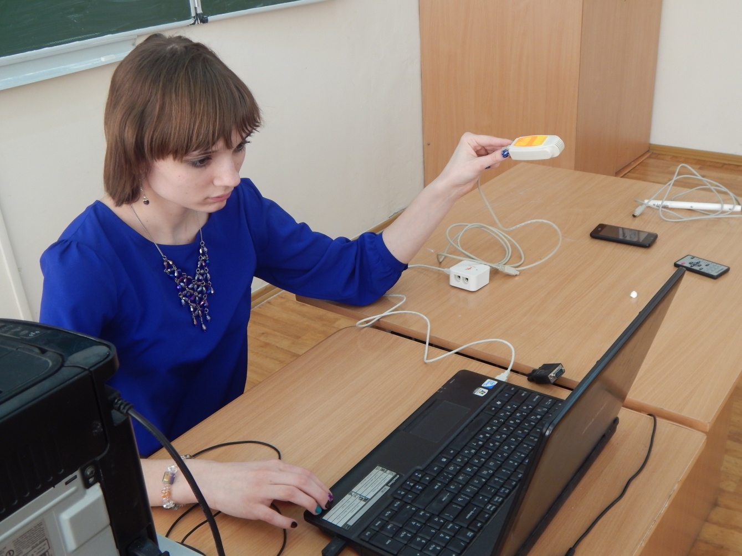
Рисунок 1. Замер влажности воздуха.
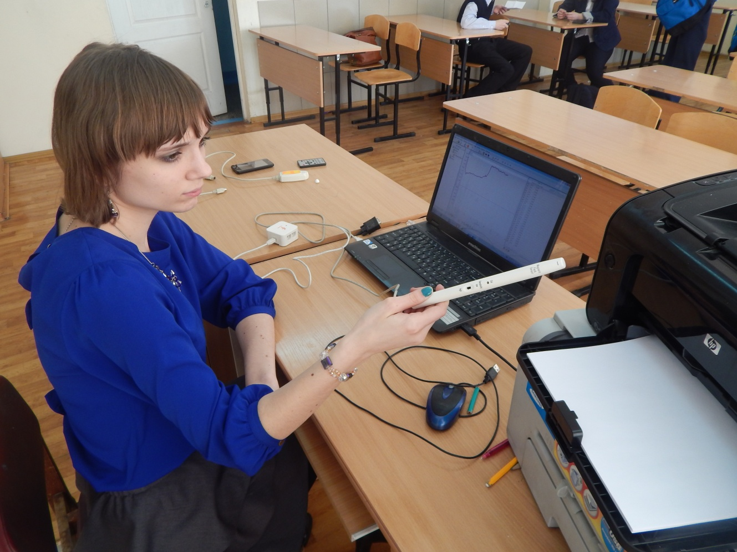
Рисунок 2. Измерение магнитной индукции.

Приложение 2
Датчики, используемые в работе

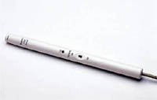 | Датчик магнитного поля имеет два диапазона измерений. Диапазон с низкой чувствительностью предназначен для изучения природы магнитных полей соленоидов и постоянных магнитов и измерения их величины, а диапазон с высокой чувствительностью – для исследования магнитного поля Земли.  Диапазон измерений ±10 мТл и ±0,2 мТл
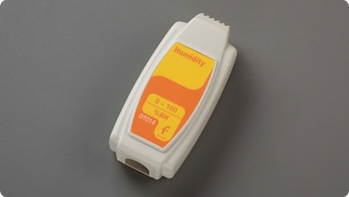 | Датчик предназначен для измерения относительной влажности. Размещен в пластиковом корпусе и имеет регулировочный винт для установки нулевого значения.  Диапазон измерений 0–100 %
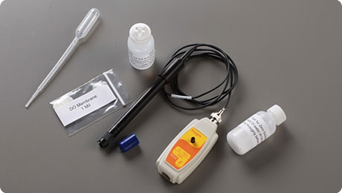 | Датчик кислорода состоит из гальванического электрода, чувствительного к кислороду, и блока преобразования – адаптера с калибровочным винтом. Датчик может измерять процентное содержание O₂ в воздухе и концентрацию кислорода в водных растворах. Диапазон измерений выбирается непосредственно в программе MultiLab. Калибровку датчика следует производить перед каждым измерением.  Диапазон измерений 0–25 % O₂
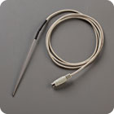 | Этот простой и надежный датчик предназначен для измерения температуры в водных и других химических растворах с погрешностью ±1 ºС.  Диапазон измерений –25 – +110 ºС
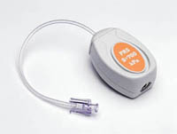 | Датчик давления предназначен для измерения абсолютного давления газов. Датчик обычно используется в качестве датчика давления, например, в экспериментах по изучению газовых законов.  Диапазон измерений 0–700 кПа

